Интернет - викторина
«Величие Российской империи»
Не забудьте правильно оформить заявку:
ФИО ____________________________________
город____________________________________
ОУ______________________________________
класс_____________________________________
ФИО, должность учителя_______________________________
В ответах на вопросы викторины
самое главное – самостоятельная формулировка!
Копирование текста из интернета без собственной обработки
оценивается минимальными баллами

- Когда Россия была провозглашена империей? С какими событиями в истории страны это было связано?

- В 1703 г. Петром I основан Санкт-Петербург, который впоследствии станет столицей Российской империи. Коронации императоров, несмотря на это, будут проходить в Москве вплоть до конца XIX века (коронация Николая II в том числе). Почему?

- Как характеризуют деятельность Петра I слова архиепископа Феофана Прокоповича, произнесенные во время отпевания после его кончины: «Какову он Россию свою сделал, такова и будет: сделал добрым любимую, любимая и будет, сделал врагам страшную, страшная и будет, сделал на весь мир славною, славная и быть не перестанет!»?

- Почему псковичей в петровское время называли скобарями?

- Какое значение для страны имело провозглашение России империей?

- В 1742 году в связи с предстоящей коронацией Елизаветы Петровны было сделано новое государственное знамя Российской империи (которое являлось одной из государственных регалий наряду с короной, скипетром, печатью и использовалось на торжественных церемониях, коронациях, погребениях императоров). Как оно выглядело?

- На данном портрете изображена юная императрица, которая была невероятно красива. Французским языком будущая императрица овладела ещё в детстве. Именно с неё в России началась долгая эпоха галломании, когда французская культура и язык в дворянской среде превалировали над русскими. Назовите имя этой императрицы.
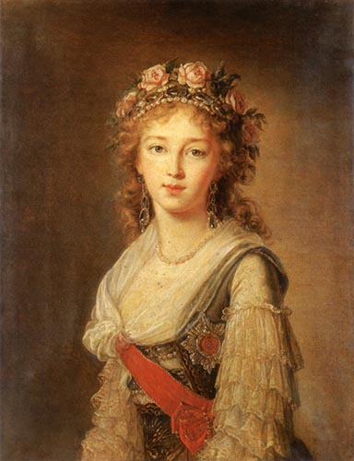

- Почему императрица Екатерина II получила, как и Петр I, титул Великой?

- Екатерина II в недостатке воспитания будущих монархов видела причину всех пороков. Именно ею были заложены основные принципы образования наследников престола и великих князей. Что входило в систему образования наследников престола?

- В период правления Павла I закончился «золотой век» дворянства. Он был первым императором, который обложил дворян налогом на содержание губернской администрации. Какие еще мероприятия были проведены в этом направлении?

- Кто из императоров получил прозвище «Освободитель»? Какие преобразования были проведены в годы его царствования?

- Какое генетическое заболевание проявилось в правящей династии Романовых в начале XX века? Чем это можно объяснить?

- Как менялось название столицы Российской империи и почему?

- Российские императоры обычно брали супругу из соседних европейских государств. А потому жены принимали православие перед свадьбой, получая новое имя при крещении и отчество. Любопытно, но отчества не отличались особым разнообразием: Федоровна и Алексеевна. Почему выбирали только эти отчества?

- Корона Российской империи, изготовленная в виде головного убора в восточных традициях («тюрбана индийских султанов, высшей касты раджей и османского духовенства»), состоит из драгоценных металлов — серебра и золота: двух серебряных полушарий, усыпанных бриллиантами, разделенных бриллиантовой гирляндой и двумя рядами жемчужин, скрепленных невысоким венцом. Что олицетворяют полусферы, соединённые у основания короны и обрамлённые жемчугом (они изображают латинскую букву "V"), лавровые ветви, дубовые листья и желуди в оформлении короны?
